HARMONICA

Happy Birthday

(4) (4) 5 (4) 6 (5)

(4) (4) 5 (4) (6) 6

(4) (4) (8) (7)

6 6 (5) 5

7 7 (7) 6 (6) 6

## House of the Rising Sun

## (4) (4) 5 (5) (6) 6 (4) (4)

There is a house in New Or-leans

(8) (8) (8) 7 (6) (6_) (6)

They call the ris---ing sun

(8) (8) (8) (8) 7 7 (6) 6 (4) (4) (5)

And it’s been the ruin of ma-ny poor boy

(4) (4) (5) 6 (6_) 6 (5) (4)

And God, I know, I’m one.

Solo:

(1) (1) **slide** (5) (4) 4 (4) (5) 6 (6_) (6) 7 (6) 6 (5) (4)

(4) (4) (5) (5) 6 6 7 (7) (6) (4) (4_) (4) (5) 6 (6_) (5) 6 (6_) (5) 6

(6_) (5) 6

(6_) (5) 5 (4) 4 (4) (5) (4) (4) (5) 6 (6_) 6 (4) **slide** (8)

Blues

3 4 (3) 3 **x4**

4 4 (3) 4 **x2**

3 4 (3) 3 **x2**

3 (3) 4 (4)

4 4 (3) 4

3 (4) (3) 3

Low Rider

(3) (3) (3) (3) (3) 4 (4)  
3 (3) 4 (3) 3

Star Wars

4 6 (5) 5 (4) 7  
6 (5) 5 (4) 7  
6 (5) 5 (5) (4)  
3

Stille Nacht

6 (6) 6 5  
6 (6) 6 5  
(8) (8) (7) 7 7 6  
(6) (6) 7 (7) (6) 6 (6) 6 5

(6) (6) 7 (7) (6) 6 (6) 6 5

(8) (8) (9) (8) (7) 7 8 7 6 5 6 (5) (4) 4

Hey Jude

6 5 5 6 (6) (4) (4) 5 (5) 7 7 (7) 6 (6) 6 (5) 5   
Hey, Jude, don't make it bad; take a sad song and make it b e tt er   
6 (6) (6) (6) (8) 7 (7) 7 (6) 6 4 (4) 5 (6) 6 6 (5) 5 (3)   
4 4   
Remember to let her into your heart, then you can start to make it   
better.   
  
6 5 5 6 (6) (4) (4) 5 (5) 7 7 (7) 6 6 6 (5) 5   
Hey, Jude, don't be afraid, you were made to go out and get her.   
6 (6) (6) (6) (8) 7 (7) 7 (6) 6 4 (4) 5 (6) 6 (5) 5(3) (3)  
4   
The minute you let her under your skin, then you begin to make it   
better.   
4 7(7) (6) 6 6 (5) (6) 7 (6) 7 (5)   
And any time you feel the pain, hey, Jude, refrain   
7 (6) 6 (5) 6 (6) 6 (5) 5 (4) 4   
Don't carry the world upon your shoulders.   
4 7 (6) (6) 6 6 (5) (6) 7 (6) 7 (5)   
For now you know that its a fool who plays it cool   
7 (6) 6 (5) 6 (6) 6 (5) 5 (4) 4 4 6 (6) (7) (6) (7) (7) 7 (8)  
(8)   
By making his world a little co ld er. da da da da da da da da da

All the small things

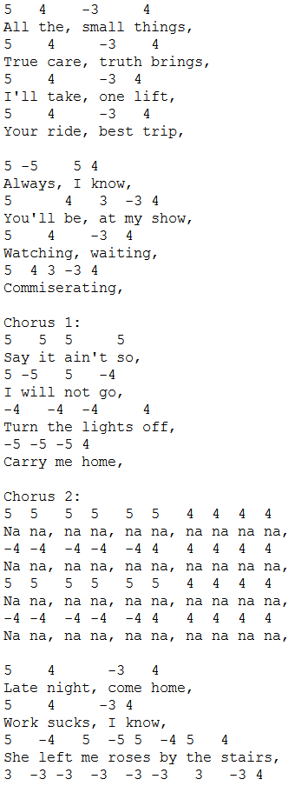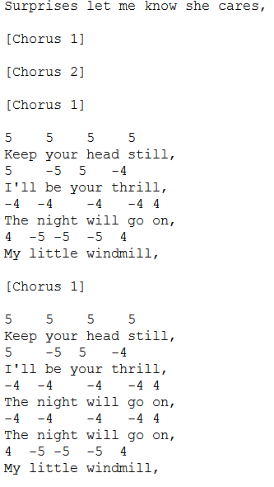

Concerning Hobbits - Lord of the Rings

4 -4 5 6 5 -4 4   
5 6 -6 7 -7 -6 5 -5 5 -4   
4 -4 5 6 5 -4 4 -4 4   
5 6 -6 6 5 5 -4 4 -3 4   
  
5 -5 6 6 6 -6 6 5 6   
4 -4 5 -5 5 5 -4

Blue - Eiffel 65

-7    7    -6 7   -8   6 -7    7..  
I'm  Blue  dabba  dee  dabba  daee

 7 8    -9    8 -8    7    -6 7   -8   6 -7    7  
dabba  deeee  dabba  daee  dabba  dee  dabba  dae  
 7 8   -9   8 -8   7   -6 7  -8   6 -7  7  
dabba deeee dabba daee dabba dee dabba dae  
 7 8   -9   8 -8   7   -6 7   -7  5 6  -6  
dabba deeee dabba daee dabba dee dabba dae

Broeder Jacob

4    -4    5    4  
4    -4    5    4  
5    -5    6  
5    -5    6  
6    -6     6    -5    5    4  
6    -6     6    -5    5    4  
4    3    4   
4    3    4

Dumb Ways to Die

5  6  -6  4

5  -4  4  4  4  -4  3

5  6  -6  7  -6  6

5  -4  4  4  4  -4  4

Somewhere over the Rainbow

4    7   -7  6  -6  -7   7   
1.some-where o-ver the rain-bow   
2.some-where o-ver the rain-bow   
  
   4  -6  6   
1.way up high   
2.skies are blue   
  
    4    -6  6   
1.there's a land   
2.and the dreams   
  
   5  -5  6    -6   
1.that i heard of   
2.that you dare to dream   
  
  -4   -3 4  -4  5  4   
1.once in a lull-a-by   
2.real-ly do come true   
  
 6    5   6    5   6   5 6    5   
some-day i'll wish up-on a star   
  
 6   -5   6  -5   
and wake up where   
  
 6   -5     6  -5 6 -6 -7   
the clouds are be-hind me   
  
  6     5    6   5    6   5   6    5   
where trou-bles melt like le-mon drops   
  
6 -5  6  -5   6   -5   6   -5   
a-way a-bove the chim-ney tops   
  
  6     -5    6      -6  -7   
that's where you'll find me   
  
  4    7   -7 6   -6  -7   7   
some-where o-ver the rain-bow 

4   -6     6   
blue-birds fly   
  
 5    -6  5  4  -4    5  -5   
birds fly o-ver the rain-bow   
  
-4   -3   4   5    4   
why,then why,can't i ?   
  
 6  5   6  5   6   5    6    5   
if hap-py lit-tle blue-birds fly   
  
6  -5   6   -5   6   
beyond the rain-bow   
  
-5   6 -6  -7    7   
why,oh why,can't i ?

|  |  |  |
| --- | --- | --- |
|  |  |  |

Bohemian Rhapsody - Queen

-6  -6  -6   -6   -6  6    6   -6  6 -5 5   
Is this the real life,Is this just fantasy   
  
 -5    -5-5   6  -5   3  3  5     5  -55-44   
Caught in a landslide,No escape from reality   
  
5 5   -5   5    5   5  5  -5    6    4  -6   
Open your eyes,Look up to the skies and see   
  
-6   -6 -6  -6  -6  6  6   -6 6 -5  5   
I'm just a poor boy,I need no sympathy   
  
 6  6    6  -6-6  6   -5-5 6   
Because I'm easy come,easy go,   
  
6  -6 -6  6   -5 -5   6   
A little high little low,   
  
5 5 5   5   -4    6     4  4   4  4  -4 -4   
Anyway the wind blows doesn't really matter    
  
-4 -4 -3 4   
to me,To me   
  
5 5   4    -4    5  5   5  5 -5  6  -5    5   -4   
Mama,just killed a man,Put a gun against his head,   
  
  -4   5   -5  6  -5   5    -4   
Pulled my trigger now he's dead,   
  
5 5   5    6   -7  -6 -6   
Mama,life has just begun,   
  
-6   7   7    7    5    -5   5   5  -4-4   
But now I've gone and thrown it all away   
  
-6-6  6  6   -6  6   6   -5  -5   
Mama,Didn't mean to make you cry   
  
-5  5   5   5   5  6    6   6   -6 -6 6   
If I'm not back again this time tomorrow 

Pina Colada - Rupert Holmes

   8  8    8   8-8  7 7 8   7   -8 7     8    -8   
" If you like Pina Coladas and getting caught in   
 7    7   
the rain   
 8   8     8  -8 7  7 8  -8  7   8    -8  7   7   
If you`re not into yoga, if you have half a brain   
9    9     9   9  9    9 -10  8   7   -8  7   
If you`d like making love at midnight in the    
  8   -8  7   7   
dunes on the cape   
  6   8   8    8   -8    7      7     8    -8   
Then I`m the love that you`ve looked for. Write   
 7  8 -8   7  7   
to me and Escape"

Kids - MGMT

snel lang  
4 -4 5 -5 -6 -7 -6 6 5.. -4   
4 -4 5 -5 -6 -7 -6 6 5.. -4   
4 -4 5 -4 4 -4 4 -3 3

Seven nation army - white stripes

5 5 6 5 -4 4 -3   
  
5 5 6 5 -4 4 -4 4 -3

Simpsons

-2    -3    -4     5    -4    -3    -2     2   
-1    -1    -1     2    -1    -1    -1    -1     2  
-2    -2    -2    -2

Tequila

6 6 -5 -6 -5 6 -4   
  
6 6 -5 -6 -5 6   
  
6 6 -5 -6 -5 6 -4   
  
6 6 -5 -6 -5 6   
  
  
-5 6 -6 7 -6  -5 6 -6 7 -6     
  
-5 6 -6 7 -6   
  
 6 6 6 6 6 6  4